WALD, WILD UND WASSER
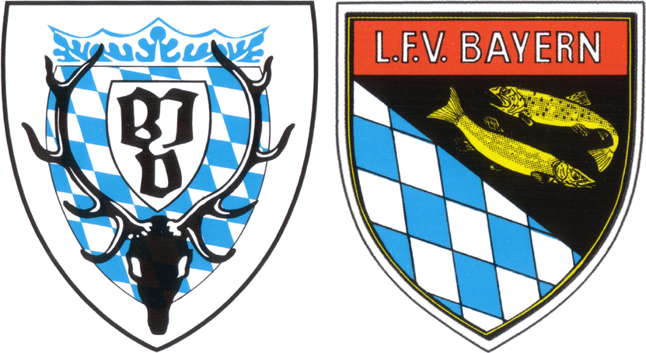
Rothirsch >> Arbeitsblatt (I)
©jw

Rotwild
- die größte bei uns häufiger vorkommende Wildart

Lebensrhythmus:
Ursprünglicher Lebensraum: Heutiger Lebensraum:

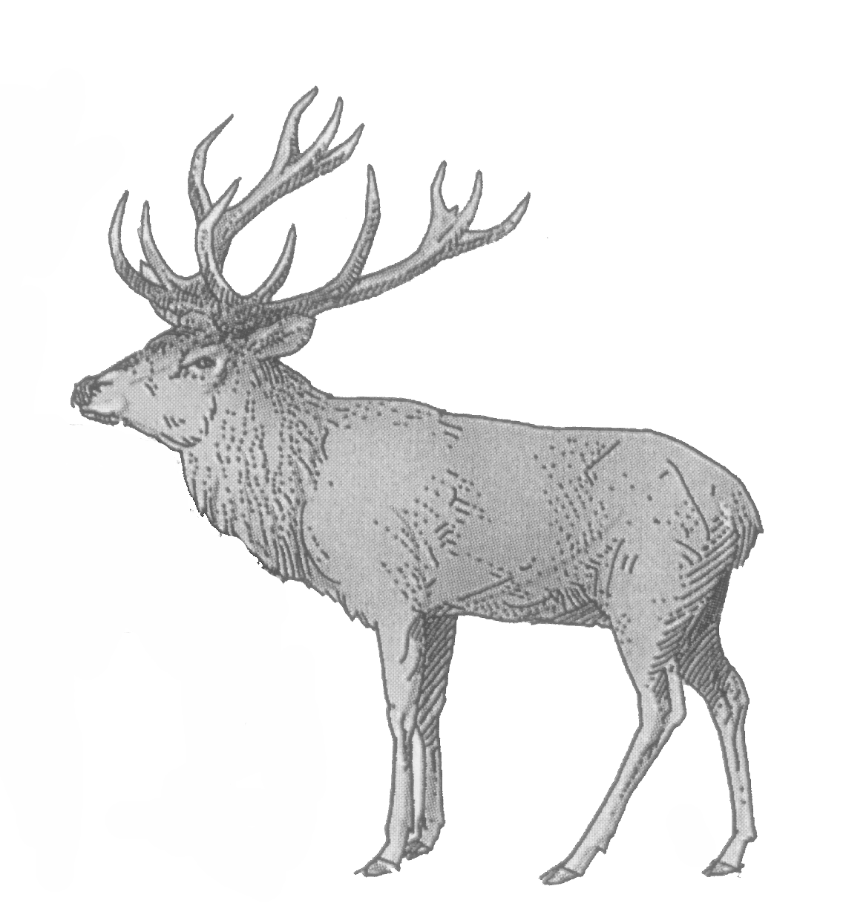

Alter Hirsch

Hirschrudel

Kahlwildrudel

Nur in der ist der alte beim Kahl-

wildrudel. Andere starke Hirsche sind vom Platzhirsch vertrieben.

WALD, WILD UND WASSER
Rothirsch >> Arbeitsblatt (I) > Lösungsblatt
©jw

Rotwild
- die größte bei uns häufiger vorkommende Wildart

Lebensrhythmus:
- Nahrungsaufnahme (im Wald,

nachts auch auf den Feldern)

- Ruhen und Wiederkäuen

- Nahrungsaufnahme

- usw
Ursprünglicher Lebensraum: offene, licht bewaldete Steppen und Auen Heutiger Lebensraum:
Wälder ; fast nur noch in den

Mittelgebirgen und im Gebirge
z

z

Alter Hirsch
Einzelgänger

Hirschrudel
männliche Tiere

junger (jüngster) Hirsch führt

Kahlwildrudel

weibliche Tiere mit ihren Kälbern

Kälber des Vorjahres

altes Tier führt das Rudel

Nur in der Brunftzeit ist der alte Hirsch beim Kahl-

wildrudel. Andere starke Hirsche sind vom Platzhirsch vertrieben.

